Angles - Trigonométrie en 1S

Exercices liés aux angles remarquables : 15°, 22,5°, 54°, 72°. Rectangle d'or, triangle d'or.

Sommaire  1. Configuration du rectangle  Angle$\frac{π}{8}$  2. Angle $\frac{π}{\text{12}}$  a. Calculatrice TI-92  b. Triangle équilatéral dans un carré  c. Triangle d'angles $\frac{π}{4}$ et $\frac{π}{3}$  d. Exercice : calcul de coordonnées | 3. Angles $\frac{π}{5}$, $\frac{2π}{5}$  a. sin $\frac{3π}{\text{10}}$  c. Rectangle d'or  d. Triangle d'or  Document nº 35, réalisé le 17/3/2003,  modifié le 11/4/2008

Faire des maths… avec GéoPlan : http://debart.pagesperso-orange.fr/index.html
Document Word : http://www.debart.fr/doc/angle_trigo.doc
Document PDF : http://www.debart.fr/pdf/angle_trigo.pdf
Page HTML : http://debart.pagesperso-orange.fr/1s/angle_trigo.html

1. Configuration du rectangle

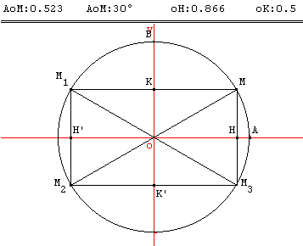Placer un M libre sur le cercle trigonométrique de centre o et de rayon 1.
Avec les symétries (menu : point > point image par > symétrie axiale par rapport à ox puis oy ou centrale par rapport à o) créer M₁ M₂ M₃.
Puis trouver les points H, K, H’, K’.
Si (,$\overset{→}{\text{oM}}$) = x, calculer en fonction de x les angles
(,$\overset{→}{{\text{oM}}_{1}}$), (,$\overset{→}{{\text{oM}}_{2}}$),(,$\overset{→}{{\text{oM}}_{3}}$).
$\overset{→}{\text{oM}}$= $\overset{→}{\text{oH}}$+$\overset{→}{\text{oK}}$= cos x + sin x .
En déduire cos(-x), sin(-x) ; cos(π-x), sin(π-x) ; cos(π+x), sin(π+x).
Avec GéoPlan déplacer le point M pour obtenir les angles remarquables $\frac{π}{6}$, $\frac{π}{4}$, $\frac{π}{3}$.
Angle $\frac{π}{8}$ : les formules de linéarisation cos²a = $\frac{1+\text{cos}2a}{2}$ et sin²a = $\frac{1−\text{cos}2a}{2}$ permettent d’écrire :
$\frac{1+\text{cos}\frac{π}{4}}{2}$ = $\frac{2+\sqrt{2}}{4}$ d’où cos $\frac{π}{8}$ = $\frac{\sqrt{2+\sqrt{2}}}{2}$ (le cosinus est positif) et de même on trouve
sin $\frac{π}{8}$ = $\frac{\sqrt{2−\sqrt{2}}}{2}$.
2. Angle $\frac{π}{\text{12}}$
a. La calculatrice TI-92 donne les valeurs exactes des lignes trigonométriques de $\frac{π}{\text{12}}$ :
cos$\frac{π}{\text{12}}$ = $\frac{\sqrt{2}}{4}(\sqrt{3}+1)$, sin$\frac{π}{\text{12}}$ = $\frac{\sqrt{2}}{4}(\sqrt{3}−1)$ et tan$\frac{π}{\text{12}}$ = 2 - $\sqrt{3}$.
On peut vérifier ces formules en décomposant $\frac{π}{\text{12}}$=$\frac{π}{3}$-$\frac{π}{4}$ :
Par exemple :
cos$\frac{π}{\text{12}}$= cos($\frac{π}{3}$-$\frac{π}{4}$) = cos $\frac{π}{3}$cos$\frac{π}{4}$ + sin$\frac{π}{3}$sin$\frac{π}{4}$ = $\frac{1}{2}$$\frac{\sqrt{2}}{2}$ + $\frac{\sqrt{3}}{2}$$\frac{\sqrt{2}}{2}$= $\frac{\sqrt{2}}{4}(\sqrt{3}+1)$
Pour retrouver la tangente utiliser : 1+ tan² x = $\frac{{\text{cos}}^{2}x+{\text{sin}}^{2}x}{{\text{cos}}^{2}x}$ = $\frac{1}{{\text{cos}}^{2}x}$.

b. Triangle équilatéral dans un carré

ACDE est un carré de côté a = 2 et ABC est un triangle équilatéral.
- Montrer que ABE est un triangle isocèle et calculer ses angles.
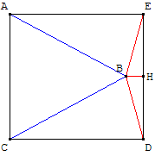
En déduire que ($\overset{→}{\text{EB}}$,$\overset{→}{\text{ED}}$) = $\frac{π}{\text{12}}$.
- Calculer BH et en déduire le calcul exact de cos $\frac{π}{\text{12}}$.

Solution :

- AB est égal au côté du carré, donc ABE est un triangle isocèle en A, ayant pour angle en A : $\frac{π}{2}$ - $\frac{π}{3}$ = $\frac{π}{6}$.
Les deux angles sont égaux à $\frac{π−\frac{π}{6}}{2}$ soit $\frac{5π}{\text{12}}$, donc
($\overset{→}{\text{EB}}$,$\overset{→}{\text{ED}}$) = $\frac{π}{2}$ - $\frac{5π}{\text{12}}$ = $\frac{π}{\text{12}}$.
- La hauteur du triangle équilatéral est égale à a$\frac{\sqrt{3}}{2}$ = $\sqrt{3}$, donc BH = 2 - $\sqrt{3}$.
Dans le triangle rectangle EBH tan$\frac{π}{\text{12}}$=$\frac{\text{BH}}{\text{HC}}$= $\frac{2−\sqrt{3}}{1}$= 2 - $\sqrt{3}$, et la propriété de Pythagore donne EB² = (2 - $\sqrt{3}$)² +1 = 8 - 4$\sqrt{3}$.
cos²$\frac{π}{\text{12}}$=${\left[\frac{\text{EH}}{\text{EB}}\right]}^{2}$= $\frac{2−\sqrt{3}}{1}$=$\frac{1}{8−4\sqrt{3}}$=$\frac{2+\sqrt{3}}{4}$
On trouve donc deux nouvelles formules : cos$\frac{π}{\text{12}}$=$\frac{1}{2}\sqrt{2+\sqrt{3}}$ et sin$\frac{π}{\text{12}}$=$\frac{1}{2}\sqrt{2−\sqrt{3}}$.
Cercle circonscrit
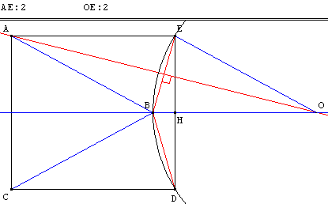
La médiatrice de [BE] coupe la médiatrice de [DE] en O.
Le point O est le centre du cercle circonscrit au triangle BDE,
le rayon de ce cercle est égal à la longueur du côté du carré.

c. Triangle d’angles $\frac{π}{3}$ et $\frac{π}{4}$

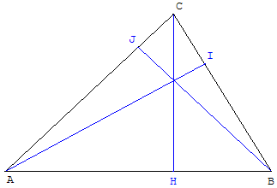
Construire un segment AB de 5 cm. À partir du point A tracer une demi-droite formant un angle de $\frac{π}{4}$ avec (AB) et une autre à partir de B formant un angle de $\frac{π}{3}$. Les deux demi-droites se coupent en C.
Soient AI, BJ et GH les trois hauteurs du triangle.

- Calculer AI, puis exprimer AC en fonction de cos$\frac{π}{\text{12}}$.
Solution
AIB est un triangle rectangle en I. L’angle en B est par hypothèse $\frac{π}{3}$, le complémentaire
($\overset{→}{\text{AB}}$,$\overset{→}{\text{AI}}$) = $\frac{π}{6}$.
On a AI = AB cos $\frac{π}{6}$ = 5 $\frac{\sqrt{3}}{2}$.
Étudions le triangle ACI rectangle en I :
($\overset{→}{\text{AI}}$,$\overset{→}{\text{AC}}$) = ($\overset{→}{\text{AI}}$,$\overset{→}{\text{AB}}$) + ($\overset{→}{\text{AB}}$,$\overset{→}{\text{AC}}$) = -$\frac{π}{6}$+ $\frac{π}{4}$ = $\frac{π}{\text{12}}$.
AI = AC cos$\frac{π}{\text{12}}$ donc AC = $\frac{\frac{5\sqrt{3}}{2}}{\text{cos}\frac{π}{\text{12}}}$.
- Calculer BJ, puis exprimer BC en fonction de cos$\frac{π}{\text{12}}$.
Dans le triangle ABJ rectangle en J, on a BJ = AB cos $\frac{π}{4}$ = 5 $\frac{\sqrt{2}}{2}$.
De même le triangle rectangle BCJ l’angle aigu B est égal à $\frac{π}{3}$-$\frac{π}{4}$=$\frac{π}{\text{12}}$.
BJ = BC cos$\frac{π}{\text{12}}$ donc BC = $\frac{\frac{5\sqrt{2}}{2}}{\text{cos}\frac{π}{\text{12}}}$.
- Calcul de AC cos$\frac{π}{4}$ + BC cos $\frac{π}{3}$
Dans le triangle ACH rectangle en H, d’angle A=$\frac{π}{4}$, on a : AH = AC cos$\frac{π}{4}$.
Dans le triangle BCH rectangle en H, d’angle B=$\frac{π}{3}$, on a : HB = BC cos$\frac{π}{3}$.
AC cos$\frac{π}{4}$ + BC cos $\frac{π}{3}$ = AH + HB = AB = 5.
- Calcul de cos$\frac{π}{\text{12}}$
AC cos$\frac{π}{4}$ + BC cos $\frac{π}{3}$ = $\frac{\frac{5\sqrt{3}}{2}}{\text{cos}\frac{π}{\text{12}}}$ $\frac{\sqrt{2}}{2}$+ $\frac{\frac{5\sqrt{2}}{2}}{\text{cos}\frac{π}{\text{12}}}$$\frac{1}{2}$ = $\frac{5\frac{\sqrt{2}}{2}(\frac{\sqrt{3}}{2}+\frac{1}{2})}{\text{cos}\frac{π}{\text{12}}}$= 5.
On retrouve la formule cos$\frac{π}{\text{12}}$ = $\frac{\sqrt{2}}{4}(\sqrt{3}+1)$.

d. Exercice : calcul de coordonnées
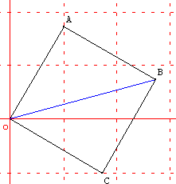1) Le point A a pour coordonnées polaires (2, $\frac{π}{3}$).
Quelles sont ses coordonnées cartésiennes ?

2) On place C image de A par la rotation r(O, -$\frac{π}{2}$).
Quelles sont les coordonnées polaires de C ?
Ses coordonnées cartésiennes ?

3) On place le point B tel que OABC soit carré : ($\overset{→}{\text{OB}}$=$\overset{→}{\text{OA}}$+$\overset{→}{\text{OC}}$). Quelle est la nature du triangle OAB ? Quel est l’angle ($\overset{→}{\text{OA}}$,$\overset{→}{\text{OB}}$) ? Calculer OB. Quel est l’angle (,$\overset{→}{\text{OB}}$) ? Quelles sont les coordonnées polaires de B ?
4) Calculer les coordonnées cartésiennes de B. En déduire les valeurs exactes de cos$\frac{π}{\text{12}}$ et sin$\frac{π}{\text{12}}$.

e. Complexes
Bac S Amérique du Nord 1999 - EXERCICE 2 : candidats n'ayant que l'enseignement obligatoire
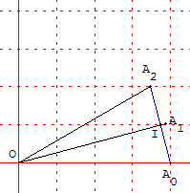
Le plan orienté est rapporté au repère orthonormal direct (O, , ), l’unité graphique étant 4 cm. On considère les points A₀, A₁, d'affixes respectives : a₀ = l ; a₁ = $e^{i\frac{π}{\text{12}}}$.
Le point A₂ est l’image du point A₁ par la rotation r de centre O et d’angle $\frac{π}{\text{12}}$.
1. a) Calculer l’affixe a₂ du point A₂ sous forme exponentielle puis sous forme algébrique.
b) Soit I le milieu du segment [A₀A₂]. Calculer l’affixe du point I.
c) Faire une figure.
2 . a) Prouver que les droites (OI) et (OA₁) sont confondues.
b) Écrire sous forme trigonométrique l’affixe de I.
c) Déterminer cos $\frac{π}{\text{12}}$ et sin $\frac{π}{\text{12}}$ (les valeurs exactes sont exigées), sachant que :
3. Angles $\frac{π}{5}$, $\frac{2π}{5}$
a. cos$\frac{π}{5}$ : Pour ce calcul nous plaçons le point A sur le cercle trigonométrique tel que ($\vec{i}$,$\overset{→}{\text{OA}}$) = $\frac{π}{5}$. La rotation de centre O et d’angle $\frac{π}{5}$ transforme A en B ; B en C et C en D.
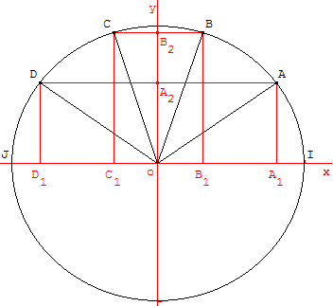
Les points B et C correspondent aux angles supplémentaires $\frac{2π}{5}$ et $\frac{3π}{5}$, B et C sont symétriques par rapport à l’axe vertical (Oy). Le point D correspond à l’angle supplémentaire$\frac{4π}{5}$, A et D sont symétriques par rapport à (Oy).
Les coordonnées de A sont :
cos $\frac{π}{5}$= x,
sin $\frac{π}{5}$= y.
Les formules de duplication pour l’arc double donnent :
sin 2a = 2sin a cos a = 2 x y
cos 2a = 2 cos²a – 1 = 1 – sin²a = x² – 1 = y² - 1

La TI-92 calcule les fonctions trigonométriques associées au triple de l’arc (fonction dévTrig)
sin 3a = 4 sin a cos²a – sin a = 4 x² y – y
cos 3a = cos a – 4 sin²a cos a = x – 4 x y²

B et C ont même ordonnée : sin $\frac{2π}{5}$ et sin $\frac{3π}{5}$ sont égaux, donc 4 x² y – y = 2 x y.
En simplifiant par y on obtient 4 x² - 2 x – 1 = 0.
x = cos $\frac{π}{5}$ est la solution positive de cette équation donc cos $\frac{π}{5}$ = $\frac{\sqrt{5}+1}{4}$, calcul que la TI-92 fait directement.

Remarque : cos $\frac{π}{5}$ est égal à la moitié du nombre d’or Φ = $\frac{\sqrt{5}+1}{2}$.
En appliquant les formules de duplication cos 2a = 2 cos²a – 1 on trouve :
cos$\frac{2π}{5}$ = - cos $\frac{3π}{5}$ = sin $\frac{π}{\text{10}}$ = 2 cos² $\frac{π}{5}$ – 1 = $\frac{\sqrt{5}−1}{4}$=$\frac{Φ−1}{Φ}$=$\frac{1}{2Φ}$.
x | $$\frac{π}{5}$$ | $$\frac{2π}{5}$$ | $$\frac{3π}{5}$$ | $$\frac{4π}{5}$$
cos x | $$\frac{\sqrt{5}+1}{4}$$ | $$\frac{\sqrt{5}−1}{4}$$ | $$\frac{1−\sqrt{5}}{4}$$ | $$−\frac{\sqrt{5}+1}{4}$$

L'inverse du nombre d'or est donc $\frac{1}{Φ}$= Φ - 1 = $\frac{\sqrt{5}−1}{2}$ = 2 sin $\frac{π}{\text{10}}$.

I, B, D et les symétriques de D et B par rapport à (Ox) sont les sommets d'un pentagone régulier.

I, A, B, C, D, J et les symétriques de D, C, B et A par rapport à (Ox) sont les sommets d'un décagone régulier.

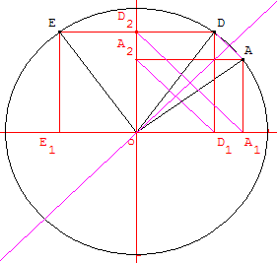
b. sin $\frac{3π}{\text{10}}$
Soit D le symétrique du A par rapport à la droite d’équation y = x.
Le complémentaire de l’angle ($\vec{i}$,$\overset{→}{\text{OA}}$) est ($\vec{i}$,$\overset{→}{\text{OD}}$) =$\frac{3π}{\text{10}}$. OD₂ = OA₁ d'où :
sin $\frac{3π}{\text{10}}$= cos $\frac{π}{5}$ = $\frac{\sqrt{5}+1}{4}$.
Le supplémentaire de l’angle ($\vec{i}$,$\overset{→}{\text{OD}}$) est ($\vec{i}$,$\overset{→}{\text{OE}}$) =$\frac{7π}{\text{10}}$.
sin $\frac{7π}{\text{10}}$ = sin $\frac{3π}{\text{10}}$= $\frac{\sqrt{5}+1}{4}$.
c. Rectangle d’or

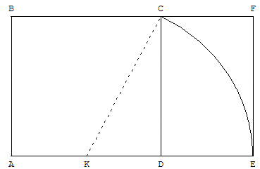
Un rectangle d'or est un rectangle dont le rapport de la longueur sur la largeur est égal au nombre d'or Φ = $\frac{\sqrt{5}+1}{2}$.

Depuis l'antiquité grecque, on sait construire un rectangle d'or d'une largeur donnée de la façon suivante :

tracer un carré ABCD ayant comme côté la largeur souhaitée.

Prendre le milieu K de [AD].

Rabattre le point C sur (AD) en traçant le cercle de centre K, passant par C. Ce cercle coupe [AD) en E.

Terminer la construction du rectangle d'or ABFE.
En effet en choisissant AB = AD comme unité on a KE = KC = $\frac{\sqrt{5}}{2}$ d’après la propriété de Pythagore dans le triangle DKC rectangle en D, donc AE = $\frac{1}{2}$ + $\frac{\sqrt{5}}{2}$ = Φ.

Tracé régulateur
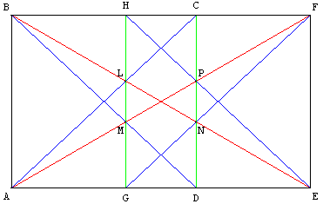
En architecture, comme en dessin, le tracé régulateur permet de schématiser les lignes de force d'une figure.
Dans un rectangle d'or, les diagonales du rectangle rencontrent les diagonales des carrés selon des sections d'or.
Les diagonales des carrés ABCD et EFHG coupent en L, M, N, P les diagonales du rectangle d'or ABFE.
Section d'or sur une diagonale :
AF/AP = AP/AM = Φ.
Section d'or sur une côté des carrés :
CD/CN = CN/CP = Φ.
Pavage non périodique du plan
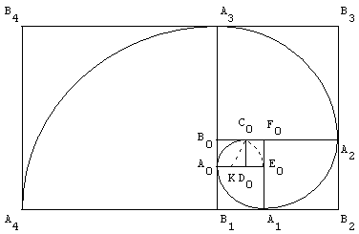
Il est possible de paver le plan à partir de rectangles d'or. Ce pavage non régulier est formé de rectangles de plus en plus grands.

Une bonne occasion d'utiliser la fonction de création itérative de GéoPlan :

Tracer un rectangle d'or initial A₀B₀F₀E₀ à partir du carré A₀B₀C₀D₀. Tracer A₀E₀A₁B₁. B₀F₀A₁B₁ est un rectangle d'or. Remplacer A₀, B₀, F₀, E₀ respectivement par C₁, F₁, E₁, D₁ pour obtenir le rectangle d'or A₁B₁F₁E₁ contenant le carré A₁B₁C₁D₁ de niveau 1. Avec la commande d'itération (touche S) on tracera les carrés suivants.

En traçant dans chaque nouveau carré le quart de cercle de centre D_{n}, reliant A_{n}A_{n+1}, on obtient la spirale d'or C₀A₀A₁A₂...

d. Triangle d’or
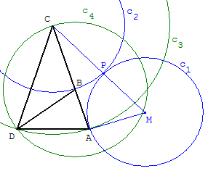
Le triangle d’or ACD est un triangle isocèle en C d’angle $\frac{π}{5}$, les deux autres angles en A et D étant égaux à $\frac{2π}{5}$.
Le rapport entre le grand côté et la base est égal au nombre d’or : $\frac{\text{AC}}{\text{AD}}$ = $\frac{1+\sqrt{5}}{2}$ = Φ.
Soit B le point qui partage [AC] en une section d’or :
$\frac{\text{BC}}{\text{AB}}$ = $\frac{\text{AC}}{\text{BC}}$ = Φ, on a DA = DB = BC, (DB) est la bissectrice de l’angle $A\hat{D}C$. Le triangle isocèle ABD est semblable au triangle ADC avec un rapport de similitude égal à Φ. Ce triangle ABD est aussi un triangle d’or.

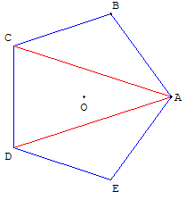
Le triangle BCD est un triangle d'argent : il est isocèle en B d'angle $\frac{3π}{5}$, les deux autres angles en C et D étant égaux à $\frac{π}{5}$. Le rapport des côtés est aussi égal au nombre d'or : $\frac{\text{CD}}{\text{CB}}$ = Φ.
Un pentagone régulier est formé par un triangle d'or et deux triangles d'argent.

Triangle bisocèle
Un triangle bisocèle est un triangle isocèle qui est partagé, par l'une de ses bissectrices, en deux triangles eux-mêmes isocèles.
La droite (DB), bissectrice de l'angle D du triangle ACD, partage le triangle en deux triangles isocèles. Le triangle ACD est bisocèle.
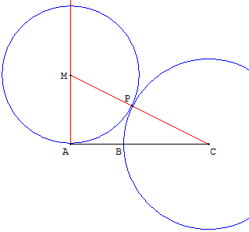
Il n'y a que deux types de triangles bisocèles: le triangle d'or et le triangle isocèle rectangle.

Construction d’une section d’or
À partir du segment [AC], sur la perpendiculaire en A, placer le point M tel que AM = $\frac{1}{2}$AC.
Le cercle c₁ de centre M, passant par A, coupe le segment [CM] en P.
Le cercle c₂ de centre C, passant par P, coupe le segment [AC] en B qui est la section d’or cherchée.
En effet d’après la propriété de Pythagore dans le triangle rectangle AMC, on a :
MC² = AC² + AM² = (2AM)² + AM² = 5AM²
d’où MC = $\sqrt{5}$AM.

$\frac{\text{AC}}{\text{BC}}$ = $\frac{\text{2AM}}{\text{PC}}$ = $\frac{\text{2AM}}{\text{MC-MP}}$ = $\frac{\text{2AM}}{\text{MC-AM}}$ = $\frac{2}{\sqrt{5}−1}$ = $\frac{1+\sqrt{5}}{2}$ = Φ.

Construction du triangle d’or à partir du grand côté
Si A et C sont deux sommets du triangle, soit B le point qui partage [AC] en une section d’or. Le troisième sommet D est un des points d’intersection du cercle c₃ de centre C, passant par A et du cercle c₄ de centre B, passant par C.
Soit α = $A\hat{C}D$ l’angle au sommet du triangle d’or. α est aussi égal à l’angle $A\hat{D}B$ du triangle d’or isométrique. $A\hat{D}C$ = 2α car (DB) en est la bissectrice. La somme des trois angles du triangle d’or est
$A\hat{C}D$ +$A\hat{D}C$ + $C\hat{A}D$ = α + 2α + 2α = 5α = π.
Le triangle d’or a donc un angle au sommet de $\frac{π}{5}$, les deux autres angles étant égaux à $\frac{2π}{5}$.

Construction du triangle d’or à partir de la longueur de la base
À partir du segment [AB] trouver le point C et tracer le triangle d’or ayant une base [DC] égale à AB.

Soit K le milieu de [AB] et B’ le point de la perpendiculaire en B situé sue le cercle de centre B passant par A (ABB’ triangle rectangle isocèle).
Le cercle de centre K passant par B’ coupe la demi-droite [AB) en C.
B est la section dorée de [AC].

En effet si la longueur AB représente l’unité, la propriété de Pythagore dans le triangle rectangle KBB’ permet de vérifier que :
AC = AK + KC =AK + KB’ = $\frac{1}{2}$ ₊ $\frac{\sqrt{5}}{2}$ = Φ

Une des intersections du cercle de centre A passant par C avec le premier cercle de centre B est D.
ACD est un triangle d’or.

Pavage non périodique du plan
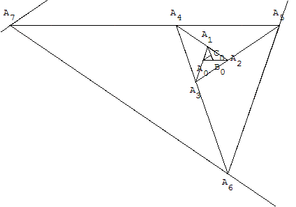
Il est possible de paver le plan à partir de triangles d'or. Ce pavage non régulier est formé de triangles de plus en plus grands.

A partir du triangle d’or A_{n}A_{n+1}A_{n+2} créer le point A_{n+3} tel que A_{n+1}A_{n}A_{n+3} soit une section d'or et recommencer.

Encore une occasion d'utiliser la fonction de création itérative de GéoPlan :
tracer un triangle d'or initial A₀B₀C₀. Trouver le point A1 tel que B₀C₀A₁ forme une section d'or. Remplacer A₀ et B₀ respectivement par B₁, C₁ pour obtenir le triangle d'or A₁B₁C₁ de niveau 1. Avec la commande d'itération (touche S), tracer les triangles suivants.

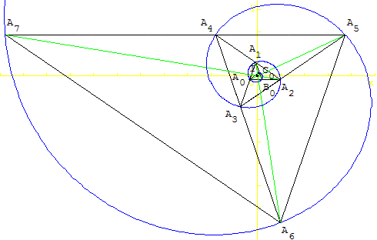
Spirale d'or
Une spirale logarithmique d'équation, en coordonnées polaires,
ρ= a$Φ^{\frac{5θ}{3π}}$ dans un repère d'origine I, intersection des droites A₀A₅ et A₁A₆ (voir figure), passe par les sommets des triangles d'or.

